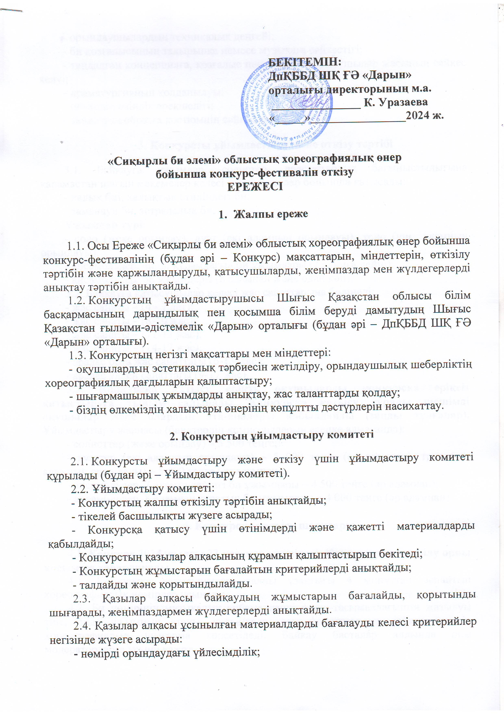

- орындаушылардың техникалық деңгейі;

- би қозғалысының тақырыпқа немесе музыкаға сәйкестігі;

-таңдалған концепцияға, қозғалыс пен стильге қатысушылар жасының сәйкес келуі;

- драматургияның қолданылуы;

- нөмірдің өзіндік ерекшелігі;

- таңдалған образға костюмнің сәйкес келуі.

**3. Конкурсты ұйымдастыру және өткізу тәртібі**

3.1. Байқауға ұжымдар, солистер, ведомстволық бағыныстылығына қарамастан шағын мекемелер келесі номинациялар бойынша қатысады:

- халық биі, халықтық стиліндегі би;

- заманауи би, эстрадалық би;

**Ұжымдар түрі**:

- соло (жеке орындау), дуэт (екі адамның орындауы), трио (үш адамның орындауы);

- ансамбльдер, «кіші құрамдағы» би ұжымдары (7 адамға дейін);

- ансамбльдер, би ұжымдары (8 адамнан және одан көп);

3.2. Байқауға қатысушылар келесі жас санаттарына бөлінеді:

- жас санаты – (4 - 7 лет);

- жас санаты – (8-10 жас);

- жас санаты – (11-13 жас);

- жас санаты – (14-17 жас);

- аралас орта жас санаттағы (6-13 жас);

- аралас үлкен санаттағы (9-17 жас).

3.3. **Конкурсқа қатысу ерікті, оқушыларды конкурсқа еріксіз қатыстыруға тыйым салынады. Конкурсқа қатысу туралы шешімді оқушылар және олардың ата-аналары қабылдайды (заңды тұлғалар).** Ұйымдастыру жарнасы (банктердің комиссияларын есепке алмағанда):

- солисттер (жеке орындау) – 5 500 теңге;

- дуэттер (екі адамның орындауы) – 5 000 теңге (әр адамнан), трио (үш адамның орындауы) – 5 000 теңге (әр адамнан);

- ансамбльдер, 7 адамға дейінгі би ұжымдары – 4 500 теңге (әр адамнан);

- ансамбльдер, 8 адамнан тұратын би ұжымдары – 4 000 теңге (әр адамнан).

**4. Конкурсқа қатысу шарттары**

**4.1. Конкурс 2024 жылғы 23 қазанда өткізіледі. Конкурстың өткізілу орны қосымша хабарланады.**

4.1. Конкурсқа қатысушылар жалпы ұзақтығы 4 минуттан аспайтын хореографиялық нөмірлер ұсынады.

4.2. Би нөмірінің музыкалық сүйемелденуі флеш-тасымалдағышта жазылуы тиіс, онда ұжымның атауы, аудан/қала, осы фонограммаға сәйкес келетін хореографиялық шығарма көрсетіледі. Байқау басталар алдында оны модераторларға ұсыну қажет.

4.3. Байқауға қатысушылар бірнеше номинацияларға қатыса алады. Әрбір жаңа қатысу жеке төленеді және жаңа өтініммен ресімделеді.

4.4. **Конкурсты өткізу кезінде мынадай талаптарды сақтау қажет:**

4.4.1. Байқау басталар алдында модераторларға би нөмірлерінің музыкалық сүйемелдеуін ұсыну қажет.

4.4.2. Конкурсқа қатысушыларды сахнаға ұйымдастыру комитетінің модераторлары қойылымға дейін кемінде 2 (екі) нөмір бұрын шақырады.

**4.4.3.** Әр команда белгіленген уақытта қатаң түрде келеді.

4.4.5. Байқау барысында сахнада да, залда да мәдениет сақтау қажет.

**5. Конкурсқа қойылатын талаптар**

5.1. ***Міндетті шарттар: ұйымдастыру жарнасын төлеу туралы түбіртектің сканерленген нұсқасын жіберу керек (өтінім ұйымдастыру жарнасының түбіртегі болмаса қабылданбайды, түбіртекті өтініммен бірге жіберу керек.***

5.2. Қойылатын талаптарға сәйкес келмейтін өтінімдер қабылданбайды.

5.3. Қатысуға өтінімдер (Қосымша 1) және түбіртектер (Қосымша 2) **2024 жылғы 14 қазанға дейін** [**konkurs.vko@mail.ru**](mailto:konkurs.vko@mail.ru) электронды поштаға жіберіледі.

**6. Марапаттау**

6.1. Байқау қорытындысы бойынша қазылар алқасы жеңімпаздарды анықтайды.

6.2. Әр номинацияда қазылар алқасы жас санатына сәйкес 1, 2, 3 орындарды анықтайды.

6.3. Барлық ұжымдар, солистер және дуэттер 1, 2, 3 орын алғандары үшін дипломдармен марапатталады.

6.3. Қазылар алқасы Гран При сыйлығын беру құқығын өзіне қалдырады.

6.4. Марапаттауға сахнаға конкурсанттар концерттік костюмдерде шығады.

6.5. Жеңімпаз дипломында баланы конкурсқа дайындаған жетекшінің/мұғалімнің Т.А. көрсетіледі.

**7. Конкурсты қаржыландыру**

7.1. Конкурсты ДпҚББД ШҚ ҒӘ «Дарын» орталығы бекітілген сметаға сәйкес қаржыландырады.

**Қосымша 1**

**«Сиқырлы би әлемі» облыстық хореографиялық өнер**

**Бойынша конкурс-фестивальіне қатысуға**

**ӨТІНІМ**

|  |  |  |  |  |  |  |
| --- | --- | --- | --- | --- | --- | --- |
| № р/с | Білім беру мекемесінің атауы | Ұжымның толық атауы (соло, дуэт, трио – қатысушы-ларының аты, тегі) | Жетекшінің ТАӘ,  байланыс телефоны | Жас тобы | Стильдік бағыты (аталым) | Композицияның атауы, орындау ұзақтығы |
|  |  |  |  |  |  |  |

**Қосымша 2**

«Сиқырлы би әлемі» конкурсы бойынша реквизиттер:

**КГКП ВК НМЦРОиДО «Дарын»**

**РНН 181600062103**

**БИН 990840001922**

**ИИК KZ396017151000000348**

**ВКОФ АО «Народный Банк Казахстана»**

**БИК HSBKKZKX Кбе 16**

**Төлемнің мақсаты:** *«Сиқырлы би әлемі» конкурсына.*